Hello1的运行界面截图：
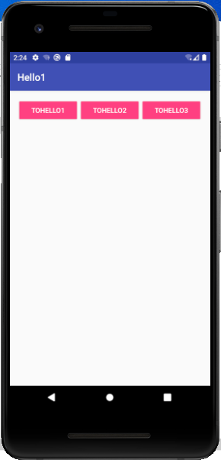
运行程序后Hello1的生命周期如下：
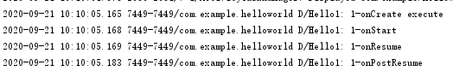
点击TOHELLO1后，Hello1的生命周期如下：
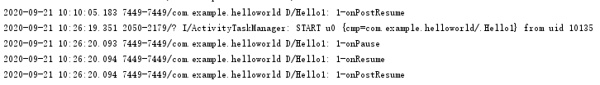

点击TOHELLO2后，Hello1和Hello2的生命周期如下：Hello1调用onStop（）释放内存
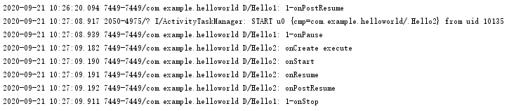

点击TOHELLO3后，Hello2和Hello3的生命周期如下：Hello2调用onStop（）释放内存
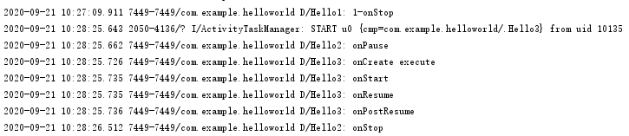

点击Home键，手机回到主界面，生命周期如下：
回到应用程序结果如下：Hello3活动未调用onCreate（）函数，还是原来的实例。
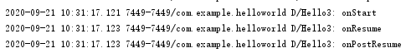
销毁应用程序的生命周期如下：
